Тема 2. Рынок. Спрос и предложение

- Спрос на рынке
- Предложение на рынке
- Рыночное равновесие
- Выигрыш потребителей
- Контроль над ценами
- Эластичность спроса и предложения

1
Спрос - это намерение потенциального покупателя (физического лица, предприятия, фирмы, государства) приобрести конкретный товар или услугу в определенном месте, в определенное время и в определенном количестве.
Спрос определяет количество продукта, которое потребители готовы и в состоянии купить по некоторой цене в течение определенного периода времени. Максимальная цена, по которой покупатель согласен купить определенное количество данного товара, называется ценой спроса.
Факторы объема спроса: от объема спроса на товар; от цены за единицу товара; от цен на другие товары; от денежного дохода потребителей; от вкусов и предпочтений потребителей, а также моды; от ожидания цен; от количества покупателей; от государственных расходов и величины налогов; от степени влияния производителя на рынок.
Объем спроса - количество товаров или услуг, которое покупатели хотели бы приобрести за определенный период времени. Если население готово заплатить за поставленные товары больше денег чем раньше - это изменение уровня спроса.
Функция спроса — закон зависимости величины спроса от различных факторов оказывающих на него влияние. Кривая спроса — графическое выражение зависимости величины спроса на некоторый товар от цены на него. В простейшем случае функция спроса представляет собой зависимость его величины от одного ценового фактора:

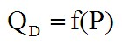
где:
QD — величина спроса на данный товар;
P — цена на данный товар.
Графическое выражение этой функции (кривая спроса) — прямая линия с отрицательным углом наклона. Описывает такую кривую спроса обычное линейное уравнение:

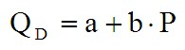

где: QD — величина спроса на данный товар; P — цена на данный товар; a — коэффициент задающий смещение начала линии по оси абсцисс (X); b — коэффициент задающий угол наклона линии (отрицательное число).

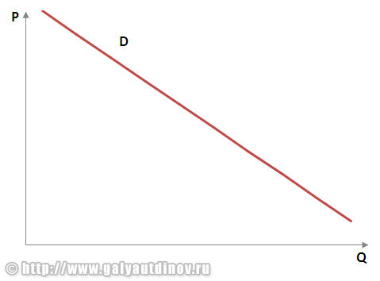

Основное особенности спроса заключается: при неизменности всех прочих факторов снижение цены на товар ведет к соответствующему возрастанию величины спроса на данный товар. И наоборот, при прочих равных условиях повышение цены приводит к соответствующему уменьшению величины спроса.
Данную закономерность можно выразить в виде закона спроса: чем больше количество товара, который необходимо продать, тем ниже должна быть назначаемая на него цена, или, другими словами, величина спроса возрастает при снижении цены и уменьшается при повышении цены товара. В основе этого закона лежат следующие обстоятельства:
- здравый смысл и элементарное наблюдение действительности. Обычно люди действительно покупают данного продукта больше по низкой цене, чем по высокой. Высокая цена отбивает охоту у потребителей покупать товары, а низкая усиливает их желание совершить покупку.
- в любой данный период времени каждый покупатель продукта получает меньше удовлетворения, или выгоды, или полезности от каждой последующей единицы продукта.
- эффект дохода и замещения. Эффект дохода указывает на то, что при более низкой цене человек может позволить себе купить больше данного продукта, не отказывая себе в приобретении других товаров. Иными словами, снижение цены продукта увеличивает покупательную способность денежного дохода потребителя и у него появляется возможность и желание покупать большее количество продукта по более низкой цене, чем по высокой.
В реальной жизни действительности на объем спроса оказывают воздействие неценовые факторы. К ним можно отнести следующие:
- реклама;
- потребительские вкусы;
- число покупателей;
- доход;
- цены на сопряженные товары (взаимодополняемые и взаимозаменяемые);
- ожидания.

В этом случае функция спроса приобретает следующий вид:

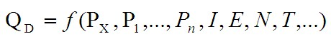
где:
QD — величина спроса на данный товар;
PX — цена на данный товар;
P1..Pn — цена на другие взаимосвязанные товары (заменители, дополнители);
I — доход покупателей;
E — ожидания покупателей относительно роста цен в будущем;
N — количество возможных покупателей в данном регионе;
T — вкусы и предпочтения покупателей (привычки, следование моде, традициям и пр.);
Графически такую кривую спроса можно представить в виде дуги

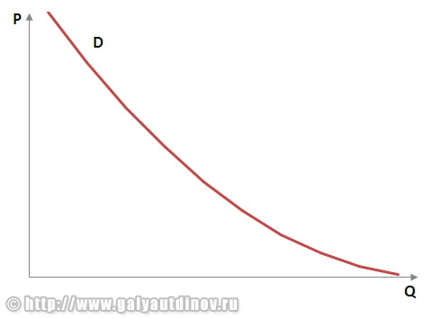

В результате кривая спроса перемещается влево или вправо (Рис. 2.1):
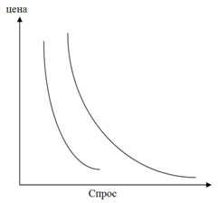
Рис. 2.1 – Кривая спроса

Кроме этих факторов состояние спроса в той или иной стране определяется уровнем экономического, социального, культурного и политического развития общества, структурой производимого валового национального продукта, размерами национального дохода и характером его распределением, уровнем жизни населения, политикой государства в конкретный период времени.
Каждой цене товара соответствует определенная величина спроса.
Закон спроса: между уровнем цены и величиной спроса на него существует обратная зависимость. Иначе говоря, чем ниже цены – тем больше величина спроса, а чем выше цена – тем меньше величина спроса.
Обратная зависимость динамики спроса от уровня цен определяется тремя причинами:
- снижение цен увеличивает число покупателей;
- снижение цен расширяет покупательную способность потребителей;
- насыщение рынка приводит к снижению полезности дополнительной единицы продукции, поэтому покупатели готовы приобретать дополнительную единицу товара только по более низкой цене.
Таким образом, Закон спроса устанавливает обратную зависимость между ценой товара и величиной спроса (количеством товара), т.е. чем ниже цена, тем большее количество товаров хотят и могут приобрести покупатели. И, соответственно, наоборот: чем выше цена товара, тем меньшей будет величина спроса на него.
Спрос и цены на сопряженные (взаимозаменяемые и взаимодополняемые) товары. Взаимозаменяемыми называют такие товары, которые могут быть использованы для одних и тех же целей. Когда цена на один товар повышается, то спрос на него снижается, одновременно повышается спрос на другой товар – заменитель первого. Взаимодополняемые товары дополняют друг друга или сопутствуют друг другу в процессе потребления или использования. В этом случае изменение спроса на один товар вызывает такое же изменение спроса на другой. Так, если увеличивается спрос на велосипеды, то растет спрос и на спортивную одежду.
Размер рынка (размер предложения). Как правило, чем в большем объеме предлагается товар, тем меньше его цена (сказывается конкуренция) и, следовательно, тем больше спрос на него.
Число покупателей. Здесь прямая зависимость: чем больше на рынке потребителей, тем выше спрос, и, наоборот, уменьшение числа потребителей означает сокращение спроса.
Вкусы, предпочтения покупателей, национальные особенности. Учитывая национальные особенности, надо исходить из того, что спрос не измениться или измениться незначительно, если вырастет цена на товар, являющийся предметом повседневного спроса у людей, живущих на данной территории. Например, таким товаром для японцев и китайцев является рис, для русских – картофель. В то же время вкусы и предпочтения людей меняются так же, как меняются потребности с развитием производства и общества. Так с появлением колготок постоянно снижался спрос на чулки. Такому изменению способствует и реклама. Она влияет на изменение потребительских вкусов и предпочтений.
Ожидания. Потребительские ожидания связаны с изменением цен на товары и услуги или с изменением доходов. Ожидания высоких цен в будущем заставляет покупателя больше покупать товара сегодня. То же можно сказать относительно будущих доходов: если ожидается их рост, то люди не экономят, а больше тратят на текущие потребности, увеличивая спрос, и наоборот.
Из всего вышеизложенного можно сделать вывод, что на спрос в первую очередь влияют цена и доход. Почему же снижение цены товара увеличивает спрос на него? Самое очевидное заключается в том, что удешевление делает товар доступным для тех категорий покупателей, которым он раньше был «не по карману». Кроме того часть покупателей приобретала данный товар в меньшем размере, чем испытывала в нем потребность. Приведенные два объяснения справедливы, но выходят за рамки «закона спроса», поскольку раскрывают связь динамики цены то с числом покупателей, то с величиной потребности. Поэтому экономисты предложили объяснение в виде трех «эффектов», возникающих при снижении цены на товар.
Эффект роста выгоды. Любая покупка имеет объективным пределом равенство расходов на приобретение товара и полезности от него. Снижение цены уменьшает расходы при прежней полезности товара, то есть изменяет соотношение расходов на товар и полезности от него к большей выгоде покупателя. Поэтому, сохраняя прежние объемы расходов, покупатель получает больше выгоды, чем раньше.
Эффект дохода. Сниженная цена позволяет на прежнюю сумму расходов на данный товар приобрести его в большем размере. Это равнозначно увеличению денежного дохода покупателя, но только по отношению к данному товару, только при покупке данного товара. Чем больше покупатель покупает подешевевшего товара, тем больше он самостоятельными действиями реализует открывшуюся возможность увеличения своего дохода.
Эффект замещения. Подешевевший товар относительно удорожает другие товары, хотя их собственные цены могут и не измениться. Поэтому, замещая другие товары подешевевшим, покупатель обеспечивает себе дополнительный эффект дохода.
Рассматривая спрос как один из параметров рынка, следует заметить, что его предъявляют не только физические, но и юридические лица. Поэтому в экономической науке анализируется не только спрос на отдельном товарном рынке, но и совокупный спрос.
Совокупный спрос - общий объем спроса на товары и услуги в стране. Он формируется четырьмя секторами экономики и включает:
- Совокупный спрос домохозяйств на товары и услуги (C );
- Спрос на инвестиционные товары со стороны предпринимателей (Ig );
- Спрос на товары и услуги со стороны государства ( G);
- Спрос на отечественные товары со стороны иностранных государств (чистый экспорт - Xn).
2
Предложение – это то количество продукта, которое продавцы готовы предложить покупателям в определенном месте, в определенное время, по определенной цене.
Таким образом, Закон предложения устанавливает прямую взаимосвязь между ценой товара и величиной предложения (количеством товара), т.е. чем выше цена, тем большее количество товаров хотят и могут произвести и продать производители. И, соответственно, наоборот.
Упрощенно функция предложения представляет собой зависимость его величины от цены (ценового фактора):

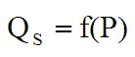
где:
QS — величина предложения на данный товар;
P — цена на данный товар.

Кривая предложения в этом случае — прямая линия с положительным углом наклона. Описывает эту кривую предложения следующее линейное уравнение:

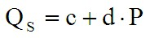
где: QS — величина предложения на данный товар; P — цена на данный товар; c — коэффициент задающий смещение начала линии по оси абсцисс (X); d — коэффициент задающий угол наклона линии.

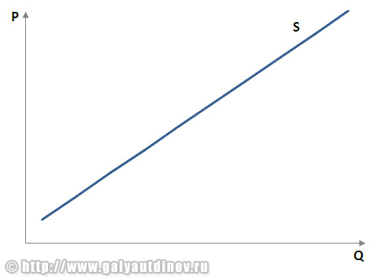

Функция предложения, в ее более сложной форме учитывающей влияние и неценовых факторов:
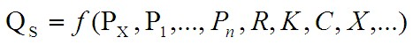
где: QS — величина предложения; PX — цена данного товара; P1..Pn — цены других взаимосвязанных товаров (заменителей, дополнителей); R — наличие и характер производственных ресурсов; K — применяемые технологии; C — налоги и дотации; X — природно-климатические условия; ...и прочие факторы.
В этом случае кривая предложения будет иметь форму дуги.
Закон предложения звучит так: «при высоких ценах на продажу выставляется больше продукции, чем при низких» или «При прочих равных условиях с ростом цены величина предложения растет» Этот закон выражается графической моделью (Рис. 2.2):

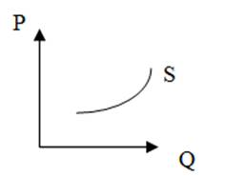

Рис. 2.2 – Кривая предложения

Влияние изменения цены на величину предложения показывает движение точек вдоль кривой предложения. Изменения же в предложении сдвигает кривую (влево, если предложение падает и вправо, если растет).
Факторы предложения: цена на товар; цены на ресурсы – при их росте кривая сдвигается влево; технология производства – влияет в зависимости от того, сокращает она затраты или увеличивает; налоги и дотации (денежная помощь государства фирмам) – рост налогов сдвигает кривую S влево, а рост дотаций вправо; цены на другие товары – капитал переливается в ту отрасль, где цены повышенные и доходы поэтому выше; ожидания повышения цен сдвигает кривую вправо; число продавцов на рынке - чем их больше, тем предложение выше.
Графическое соотношение спроса и предложения можно представить в следующем виде (Рис. 2.3):
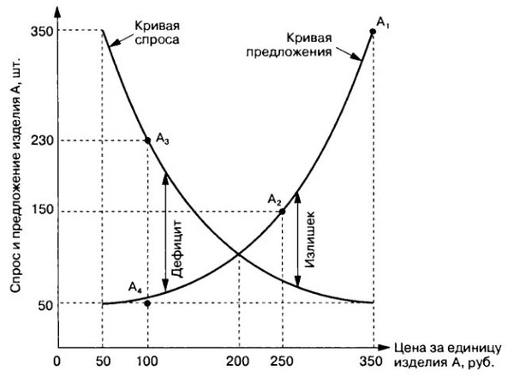
Рис. 2.3 – Соотношение спроса и предложения

3
Равновесие на рынке
Графически рыночное равновесие выражается точкой рыночного равновесия — точкой пересечения кривой спроса и кривой предложения. Если спрос и предложения не меняются, точка рыночного равновесия имеет тенденцию оставаться неизменной. Цена, соответствующая точке рыночного равновесия называется равновесная цена, количество товара

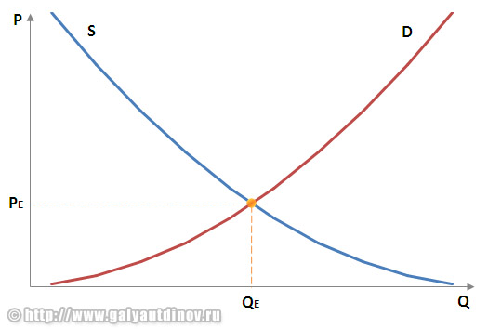
Рис. 2.4– Рыночное равновесие

При рассмотрении взаимодействия спроса и предложения происходит наложение графика кривой спроса на график кривой предложения. При данном анализе можно использовать как прямые, так и обратные функции. Если мы выберем обратные функции спроса и предложения, то кривая спроса будет показывать, по каким максимальным ценам (ценам спроса) готовы купить каждое данное количество товара потребители, а кривая предложения — по каким минимальным ценам (ценам предложения) еще в состоянии продать каждое данное количество товара производители. Поэтому каждая такая кривая разделяет все рыночное пространство на две противоположные по своему значению части: все цены, изображаемые на графике точками выше кривой спроса, недоступны потребителям, а цены, показываемые точками ниже кривой А предложения, разорительны для производителей.
С другой стороны, покупателей привлекают цены ниже максимально возможных для них, точно так же, как и продавцы не откажутся от цен выше минимальных для продавцов. В результате все рыночное пространство оказывается поделенным на четыре сектора. Рассмотрим эти секторы по порядку.
В секторе I сосредоточены цены выше максимальных для покупателя и ниже минимальных для продавца. Заключать сделки на таких условиях нет заинтересованности ни у кого. Поэтому данный сектор является «мертвой зоной» данного рынка.
В секторе II налицо односторонняя заинтересованность продавца. Это зона возможных продаж, но покупка таких количеств товара по таким высоким ценам невозможна.
В секторе III обратная картина: в столь низких ценах на данные количества товара заинтересован лишь покупатель. Это зона возможных покупок, но продажи на таких условиях невозможны.
Таким образом, все эти три зоны характеризуют условия, при которых сделки на данном рынке совершаться не будут. И только сектор IV представляет собой зону совпадения интересов как покупателя, так и продавца. Здесь возможны и покупки, и продажи, а значит, и совершение сделок весьма реально.
Практически любая точка данного сектора символизирует условия возможной сделки. Например, лежащая на кривой спроса точка А показывает, что на данном рынке возможна купля-продажа количества данного товара Q_{А} по цене Р_{А} . Аналогично точка Б, расположенная на кривой предложения, означает возможность купли-продажи объема Q_{Б} по цене Р_{Б} .
Конфигурация кривой спроса и закономерности потребительского поведения могут быть объяснены при помощи двух известных в экономической теории эффектов:
- Эффект дохода показывает, как изменяется реальный доход потребителя и его спрос при изменении цен на товары. Например, при снижении цены яблок в 3 раза (с 3 до 1 долл. за кг) вы на свой постоянный доход в 300 долл. сможете купить уже не 100 кг, а 300 кг яблок. Если же вы хотите сохранить свое потребление яблок на прежнем уровне, т. е. 100 кг, то на «высвобожденные» деньги можно приобрести дополнительное количество мяса, конфет или других товаров.
- Эффект замещения демонстрирует взаимосвязь между относитель-ными ценами товаров и объемом спроса потребителя. Снижение цен на яблоки, как в нашем примере, при неизменном уровне цен на другие товары означает их относительное удешевление по сравнению, например, с грушами, сливами и др. Потребитель начнет замещать относи-тельно более дорогие груши покупкой более дешевых яблок и купит их не 100, а 150 или 200 кг.
В неоклассической экономической теории существует два подхода к исследованию рыночного равновесия - по Вальрасу и по Маршаллу.
Леон Вальрас, основатель математического направления в экономической теории, - равновесие устанавливается под влиянием давления избыточного объема спроса, или избыточного объема предложения на цену, т. е. посредством ко-личественной (объемной) подстройки рыночного механизма. Главным в подходе Вальраса является разница в объеме спроса и предложения. Если существует избыток спроса при определенной цене, то в результате конкуренции происходит увеличение цены до тех пор, пока не исчезнет избыток, и, наоборот, в случае избытка предложения конкуренция продавцов приводит к исчезновению избытка и установлению равновесной цены.
Представитель неоклассической школы А.Маршалл - сила, движущая рынок к равновесию, является цена. Если цена спроса Р°₁ превышает цену предложения Р⁸,, то такая разница цен заставит производителей увеличить предложение с Q, до Q£, и потребители смогут расширить свой спрос, пока цена не установится на уровне Р_{Е}.
В соответствии с трактовкой Маршалла, равновесие устанавливается автоматически под давлением разницы цен спроса и цен предложения, т. е. в результате ценовой подстройки, что соответствует более долгосрочному периоду.
Главным в подходе Маршала является разница между ценами. Маршал исходит из того, что продавцы, прежде всего, реагируют на разность цены спроса и предложения, причем, чем больше этот разрыв, тем больше стимулов для роста предложения. Увеличение или уменьшение объема данного предложения сокращает эту разность и способствует установлению равновесной цены. На кратковременном периоде лучше характеризовать модель по Вальрасу, а на длительном по Маршалу.

4

Выигрыш потребителей
Любой потребитель хотел бы купить товар как можно дешевле, но для каждого из них существует максимальная цена, которую он согласен заплатить за данную единицу товара, прежде чем откажется от ее покупки - цена спроса. Совокупность цен спроса всех потребителей образует кривую рыночного спроса.
Вместе с тем все потребители независимо от их цен спроса покупают товар по единой рыночной цене.
Разница между индивидуальной ценой спроса и рыночной ценой составляет выигрыш потребителя (потребительский излишек) при покупке данной единицы товара.
Любой производитель хотел бы продать товар как можно дороже, но для каждого из них существует минимальная цена, по которой он еще согласится продавать данную единицу товара, прежде чем откажется от ее производства и продажи - цена предложения. Совокупность цен предложения всех производителей образует кривую рыночного предложения.
Вместе с тем все производители независимо от их цен предложения продают товар по единой рыночной цене. Разница между рыночной ценой и индивидуальной ценой предложения и составляет выигрыш производителя (излишек производителя) при продаже данной единицы товара. Предупреждение: выигрыш производителя обычно не равен его прибыли, но для объяснения этого необходим более скрупулезный анализ.
Сформировавшееся на рынках равновесие цен по различным причинам может регулироваться вмешательством внешних сил в действие законов спроса и предложения. При этом в одних случаях такие регулирующие вмешательства нарушают механизм конкурентного ценообразования, а в других такого нарушения не происходит.
Налогообложение продаж
Налог выступает одним из рычагов регулирования рыночной системы, но такое регулирование не нарушает законов формирования равновесной цены по законам спроса и предложения. Правда, это не снимает отрицательного восприятия налогообложения как у потребителей товаров, так и у производителей, выпускающих эти товары. Любой налог, прямой или косвенный, непременно включается в цену продаваемого товара. Что произойдет на рынке этого товара? При уже сформировавшемся спросе всякое повышение цены (вследствие налога) вызывает эффект сокращения покупок подорожавших товаров. Производители отреагируют на такую ситуацию сокращением производства товаров, поскольку спрос на них снизился. Как видно, нарушения законов спроса и предложения не произошло, но налог создал необходимость перемещения точки ценового равновесия на более высокий уровень. При сформировавшемся спросе налогообложение сместит кривую предложения влево, вследствие чего равновесная цена установится в новой точке пересечения с кривой спроса на более высоком уровне (Рис. 2.5).
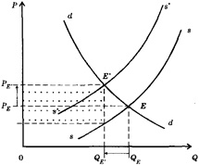
Рис. 2.5 Налогообложение и рыночное равновесие
Направления движения цены и объемы производства товаров показаны стрелками вдоль соответствующих осей графика. Налог платит непосредственно производитель или продавец товаров, однако большая его часть перекладывается на потребителей, покупающих облагаемые налогом товары. Размер уплачиваемого государству налога равняется заштрихованному на графике участку. Это вычет из торговой выручки продавца и одновременно вычет из личных доходов потребителей, покупающих облагаемые налогом товары. Но главный отрицательный эффект налогообложения - общее снижение производства товаров и недопотребление их покупателями, для которых этот товар оказался недоступным.
5
Контроль над ценами
Такой контроль над ценами осуществляет государство на законодательной основе. Но он имеет вид вмешательства, нарушающего механизм рыночного ценообразования по законам спроса и предложения. Подобное вмешательство, или контроль над ценами, способны осуществлять и любые другие монопольные структуры. В любом случае вмешательства такого рода способы блокировать рыночный механизм конкурентного ценообразования. Любой контроль над ценами не только нарушает, но и разрушает рыночную систему. Примером этого является командно-административная модель экономики с централизованным плановым способом принудительного установления цены. Следствием такой модели ценообразования стало разрушение рынков и тотальные дефициты абсолютно всех видов товаров.
Государственное вмешательство в рыночное ценообразование чаще всего сводится к принудительному установлению цены на уровне ниже рыночного равновесия спроса и предложения. Мотивацией такого вмешательства выступают, как правило, социальные проблемы: ограниченный доступ к ресурсам или потребительским благам; неравенство в доходах и т.д. Однако никогда еще не удавалось решить хотя бы одну из этих проблем методом вмешательства в механизм ценообразования. Последствия контроля над ценами могут быть многообразными, но все они, в особенности при длительном их применении, как правило, имеют отрицательный эффект в социальной и экономической сфере. Такие последствия обнаружатся в товарном дефиците, нехватке и недопроизводстве товаров, что отрицательно скажется на всем обществе.
Решена ли проблема бедных слоев общества, которых правительство пыталось защитить, установив принудительно низкие цены? Нет, не решена, поскольку недопроизводство и дефицитность «уводят» даже имеющиеся товары в теневые спекулятивные сферы. Возникают теневые рынки, где дефицитные товары продаются по еще более высоким ценам, поскольку включают еще и спекулятивную надбавку. Социально не защищенным группам эти товары и цены стали еще более недоступными, а число неплатежеспособных граждан увеличилось.
Контроль над ценами приводит также к таким экономическим последствиям, как сокращение производства, возникновение теневой экономики в различных сферах. Как известно, особенностью теневых структур является то, что они «неуловимы», в особенности для официального, государственного налогообложения. Следовательно, они сокращают реальные возможности для социальной защиты населения и бюджетных отраслей, поскольку не платят налоги государству (Рис. 2.6).
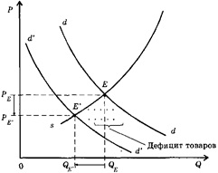
Рис. 2.6 Контроль над ценами и его «эффекты»
Внешними, наиболее очевидными последствиями разрушенного равновесия цен станут очереди потребителей за товарами, социальная напряженность и всеобщее недовольство политикой правительства. Потребуются такие меры, как нормирование, рационирование потребления недостающих дефицитных товаров, их распределение по карточкам, талонам и т.п.
На графике (рис. 2.6) показана схема государственного контроля и вмешательства в рыночный ценовой механизм с его основными отрицательными последствиями.
Нарушение законов ценообразования произошло прежде всего потому, что спрос не ограничивался только группами социально незащищенного населения, для которых был установлен низкий уровень цен. При низких ценах спрос не снижается, а возрастает и, в отличие от цены, на него невозможно воздействовать принудительно. Принудительно «смещенный» спрос вызвал бы тенденцию сокращения производства и предложения товаров из-за их принудительно низких цен. Производители не заинтересованы выпускать и поставлять на рынок товары по ценам, не возмещающим издержки производства. Возникающий вследствие этого дефицит товаров окажется необычайно болезненным для потребителей и вызовет нарастающее социальное напряжение.
6
Спрос и предложение реагируют на изменение цены товаров и доходов потребителей по-разному. Любому хозяйствующему субъекту рынка важно знать степень чувствительности спроса (предложения) к изменению цены и дохода, которая измеряется с помощью показателя эластичности. Любой показатель эластичности определяется в относительных величинах, как отношение выраженного в процентах изменения функции к выраженному в процентах изменению независимой переменной.
Эластичность спроса по цене (англ. price elasticity of demand, PED) – это показатель процентного изменения величины спроса какого-либо товара или услуги в результате изменения цены. Эластичность спроса по цене применяется для измерения чувствительности величины спроса к изменению цены товара или услуги при условии, что все прочие факторы, влияющие на спрос, остаются неизменными.
Если незначительное изменение цены товара приводит к существенному изменению величины спроса, то такой спрос называется эластичным. Если же существенное изменение цены товара приводит лишь к небольшому изменению величины спроса, то спрос на такой товар является неэластичным.
Эластичность спроса по цене можно измерить посредством расчета коэффициента эластичности.
Коэффициент эластичности спроса по цене — это числовой показатель, характеризующий, в какой мере изменится объем спроса на рынке в результате изменения цены товара на один процент.
Коэффициент эластичности спроса по цене (E_{d}) рассчитывается по следующей формуле:
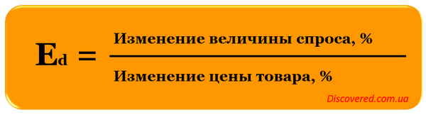Коэффициент эластичности спроса по цене

Виды эластичности спроса по цене
Существуют следующие виды эластичности спроса по цене:
- Точечная эластичность спроса по цене.
- Дуговая эластичность спроса по цене.
- Перекрестная эластичность спроса по цене.

Точечная эластичность спроса по цене
Точечная эластичность спроса (point elasticity) — это отношение процентного изменения количества потребляемого товара к процентному изменению его цены, рассчитанное в конкретной точке кривой спроса.
Точечная эластичность представляет собой точный показатель чувствительности спроса к изменению цены. Точечная эластичность отражает реакцию спроса на бесконечно незначительное изменение цены. Расчет точечной эластичности спроса может быть осуществлен в случае, если функция спроса не задана, но существует необходимость определить эластичность на определенном участке кривой спроса.
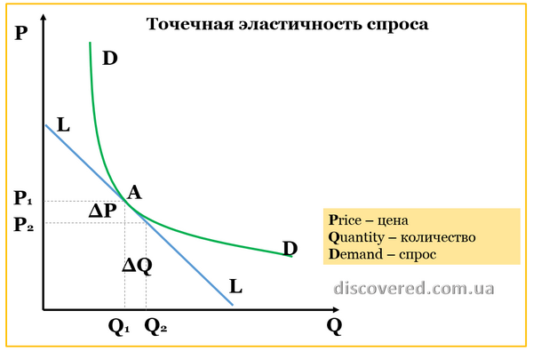

Коэффициент точечной эластичности спроса можно рассчитать по формуле:
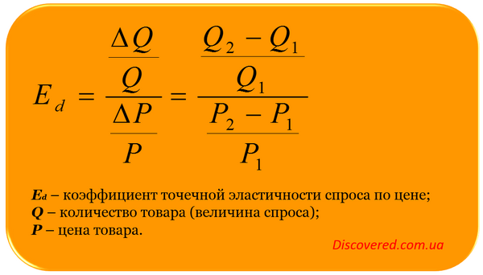
Коэффициент точечной эластичности спроса
Величина эластичности спроса по цене выражается отрицательным числом, т.к. закон спроса предполагает, что для всякого изменения в цене изменение объема спроса является противоположным. Это означает, что если знаменатель положителен, числитель имеет отрицательное значение, и наоборот. Соотношение показателей двух процентных изменений — всегда отрицательная величина, так как числитель и знаменатель имеют разные знаки.
Величина эластичности спроса по цене может уменьшаться от нуля до минус бесконечности. Когда абсолютное значение E_{d} больше единицы, спрос является эластичным, при абсолютном значении E_{d} меньше единицы, но больше нуля — спрос неэластичен.

Дуговая эластичность спроса по цене
Дуговая эластичность спроса (arc elasticity) — это примерная (ориентировочная) степень реакции спроса на изменение цены.
Дуговая эластичность определяется как средняя эластичность, или эластичность в середине хорды (точка М — см. график ниже), соединяющей две точки. В действительности применяются средние для дуги значения цены и объема спроса.
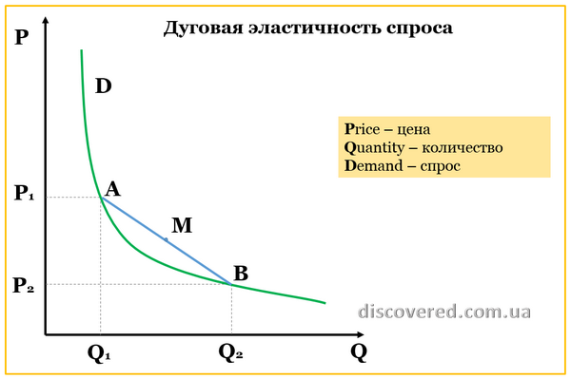
Коэффициент дуговой эластичности спроса можно рассчитать по формуле:
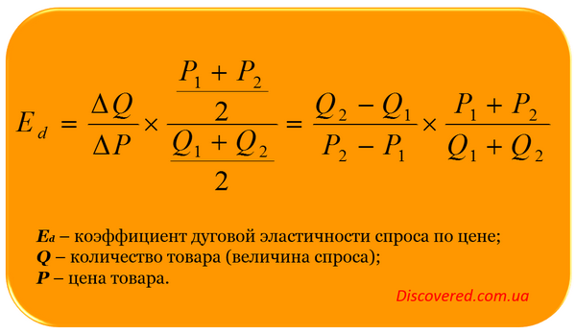

Перекрестная эластичность спроса по цене
Для оценки изменения величины спроса на конкретный товар при изменении цены на родственные товары (товары-заменители и дополняющие товары) используется показатель перекрестной эластичности.
Перекрестная эластичность спроса (cross elasticity of demand) — это степень реакции спроса на один товар при изменении цены другого товара.
В случае, если товар А и товар Б являются товарами-заменителями, то при увеличении цены на товар А произойдет снижение величины спроса на него с одновременным увеличением величины спроса на товар Б, т.е. имеет место положительная перекрестная эластичность спроса. Например, если вырастут цены на мандарины, то потребители станут покупать их в меньшем количестве, отдав предпочтение апельсинам, что в свою очередь вызовет рост величины спроса на апельсины.
Некоторые товары могут быть взаимодополняющими, т.е. потребительский спрос на них является совмещенным. В таком случае увеличение цены на товар А приведет к снижению величины спроса не только на него, но и на товар-дополнитель Б. В данном случае возникает отрицательная перекрестная эластичность спроса. Например, при повышении цен на бензин автолюбители уменьшают его потребление, в связи с чем снижаются пробеги у авто, что в свою очередь ведет к снижению величины спроса на автошины, автомасла и услуги автосервисов.
Коэффициент перекрестной эластичности спроса рассчитывается по формуле:
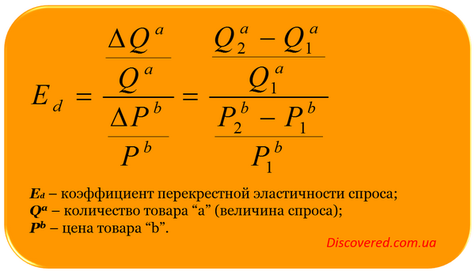
Коэффициент эластичности предложения по цене — это числовой показатель, характеризующий, в какой мере изменится объем предложения на рынке в результате изменения цены товара на один процент.
Коэффициент эластичности предложения по цене (E_{s}) рассчитывается по следующей формуле:
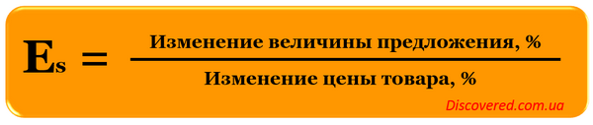
Коэффициент эластичности предложения
Данную формулу можно также отобразить следующим образом:
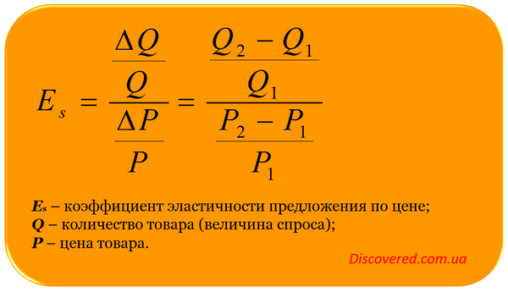
В зависимости от абсолютной величины коэффициента эластичности предложения выделяют следующие 5 основных форм эластичности:

Абсолютно эластичное предложение
E = ∞, или абсолютная эластичность, когда незначительное изменение какого-либо параметра (например, цены) повышает (или понижает) объем на неограниченную величину. В данном случае кривая предложения представляет собой горизонтальную линию. Это значение коэффициента характерно для долгосрочного периода.
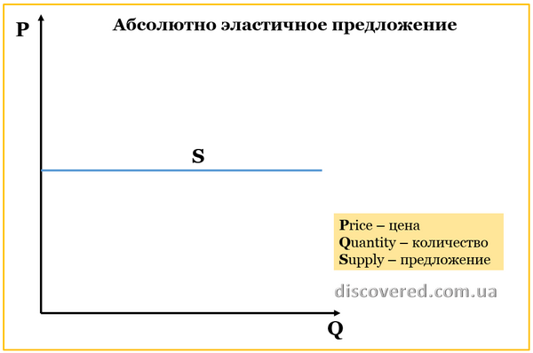

Эластичное предложение
|E| > 1, или эластичное предложение, когда параметр растет более высокими темпами, чем изменяется другой фактор. Например, рост цены на 1% вызывает увеличение величины предложения на 2%. Это значение коэффициента характерно для кривой предложения долгосрочного периода.
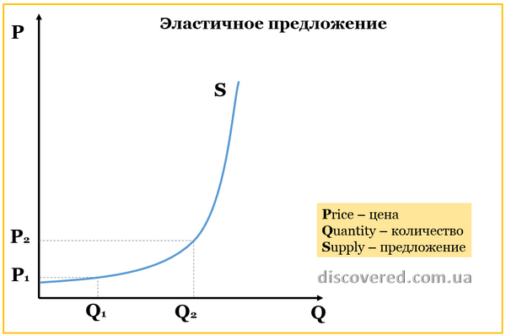

Предложение с единичной эластичностью
E = 1, или единичная эластичность, когда рассматриваемый параметр растет теми же темпами, что и воздействующий на него фактор. Например, увеличение цены на 1% вызывает рост величины предложения тоже на 1%.

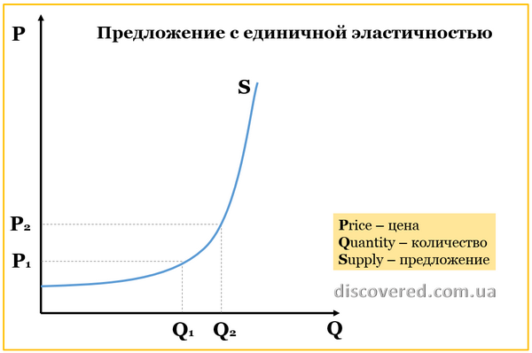

Неэластичное предложение
0 < E < 1, или неэластичное предложение, когда темпы роста рассматриваемого параметра меньше темпа изменения другого фактора. Например, увеличение цены товара на 1% приводит к увеличению предложения товара лишь на 0,3%. Это значение коэффициента эластичности характерно для кривой предложения краткосрочного периода.

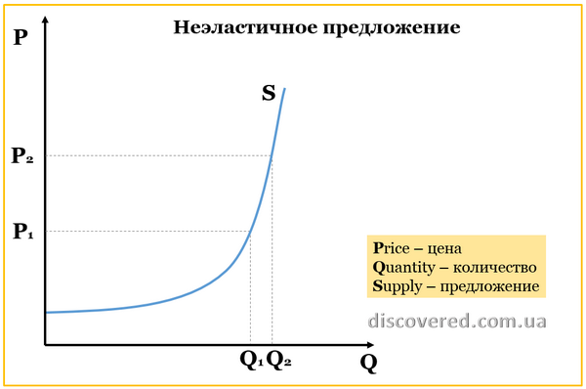

Абсолютно неэластичное предложение
E = 0, или абсолютная неэластичность, когда изменение какого-либо параметра рыночной конъюнктуры не влияет на величину рассматриваемого фактора. Это значение коэффициента эластичности характерно для кривой предложения текущего периода, а кривая предложения располагается на графике строго вертикально.

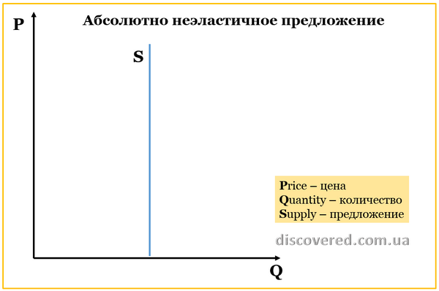
В зависимости от абсолютного значения коэффициента эластичности различают следующие виды спроса (виды эластичности спроса):
- Совершенно неэластичный спрос или абсолютная неэластичность (|E| = 0). При изменении цены величина спроса практически не меняется. Близкими примерами могут служить товары первой необходимости (хлеб, соль, лекарства). Но в реальности нет товаров с совершенно неэластичным спросом на них;
- Неэластичный спрос (0 < |E| < 1). Величина спроса меняется в меньшей степени, чем цена. Примеры: товары повседневного спроса; товары, не имеющие аналогов.
- Спрос с единичной эластичностью или единичная эластичность (|E| = -1). Изменение цены и величины спроса полностью пропорциональны. Объем спроса растет (падает) точно такими же темпами, как и цена.
- Эластичный спрос (1 < |E| < ∞). Величина спроса изменяется в большей степени, чем цена. Примеры: товары, имеющие аналоги; предметы роскоши.
- Совершенно эластичный спрос или абсолютная эластичность (|E| = ∞). Незначительное изменение цены тут же повышает (понижает) объем спроса на неограниченную величину. В реальности нет товар с абсолютной эластичностью. Более-менее близкий пример: ликвидные финансовые инструменты, торгуемые на бирже (например, валютные пары на Форекс), когда небольшое колебание цены может вызвать резкий рост или падение спроса.
Виды эластичности предложения по цене:
- абсолютно неэластичное предложение (|E| = 0). Изменение цены совершенно не влияет на величину предложения. Это возможно в краткосрочном периоде;
- неэластичное предложение (0 < |E| < 1). Величина предложения изменяется в меньшей степени, чем цена. Присуще краткосрочному периоду; предложение с единичной эластичностью (|E| = 1);
- эластичное предложение (1 < |E| < ∞). Величина предложения изменяется в большей степени, чем соответствующее изменение цены. Характерно для долгосрочного периода;
- абсолютно эластичное предложение (|E| = ∞). Величина предложения изменяется бесконечно при незначительно малом изменении цены. Также характерно для долгосрочного периода.

